МЕРКУРИЙ - МИР ЖАРА И ХОЛОДА.

Эта планета находиться ближе всего к солнцу. Свою короткую орбиту Меркурий обегает за 88 дней. Значит год на нем короче наших трех месяцев.
Меркурий - яркое светило, но увидеть его на небе не так просто. Дело в том, что, находясь вблизи Солнца, Меркурий всегда виден для нас недалеко от солнечного диска, отходя от него то влево (к востоку), то вправо (к западу) только на небольшое расстояние, которое не превосходит 28. Поэтому его можно увидеть только в те дни года, когда он отходит от Солнца на самое большое расстояние.
Пусть, например, Меркурий отодвинулся от солнца влево. Солнце и все светила в своем суточном движении плывут по небу слева на право. Поэтому сначала заходит Солнце, а через час с небольшим заходит и Меркурий. Вот в течение этого часа, который происходит между закатом Солнца и заходом Меркурия, и надо искать эту планету низко над западным горизонтом. Плохо то, что небо в это время на западе светлое - на нем заря. Поэтому на севере России, например в Ленинграде, где заря пылает часа два, найти Меркурий удается очень редко. Другое дело на юге: там сумерки короткие, заря гаснет быстро и Меркурий часто удается увидеть на уже потемневшем небе.
Если рассматривать Меркурий в сильный телескоп, то вместо звездочки он будет выглядеть, как маленькая Луна, имея очертания либо узкого серпика, либо полукруга. Это происходит по той же причине, что и смена фаз луны. Меркурий - темный шар, собственного света он не дает и сияет на небе за счет отражения солнечных лучей. На той половине Меркурия, которая повернута к Солнцу, - день, а на другой - ночь. Мы видим только освещенную часть планеты.
Диаметр Меркурия в 2 раза меньше диаметра Земли и в 1 раза больше диаметра Луны.
Измерения яркости света показывают, что поверхность Меркурия покрыта какими-то темными изрытыми каменными породами коричневого оттенка.
В сильный телескоп на Меркурии можно заметить темные пятна, имеющие примерно такой же вид, как "моря" Луны для невооруженного глаза. Наблюдая за этими пятнами, ученые установили одну важную особенность. Двигаясь по своему пути вокруг Солнца, Меркурий вместе с тем поворачивается вокруг своей оси так, что к солнцу обращена одна и та же его половина. Это значит, что на одной стороне Меркурия всегда день, а на другой - всегда ночь.
Меркурий гораздо ближе к солнцу, чем земля. Поэтому солнце на нем светит и греет в 7 раз сильнее, чем у нас. На дневной стороне Меркурия страшно жарко, там вечное пекло. Измерения показывают, что температура там поднимается до 400 выше нуля. Зато на ночной стороне должен быть всегда сильный мороз, который, вероятно, доходит до 200 и даже до 250 ниже нуля.
На такой планете не может быть ни океанов, ни атмосферы. Действительно, самые тщательные наблюдения не обнаружили на Меркурии никаких признаков воздушной оболочки.
Итак, Меркурий - это царство пустынь. Одна его половина - горящая каменная пустыня, другая половина - ледяная пустыня, быть может, покрытая замершими газами.
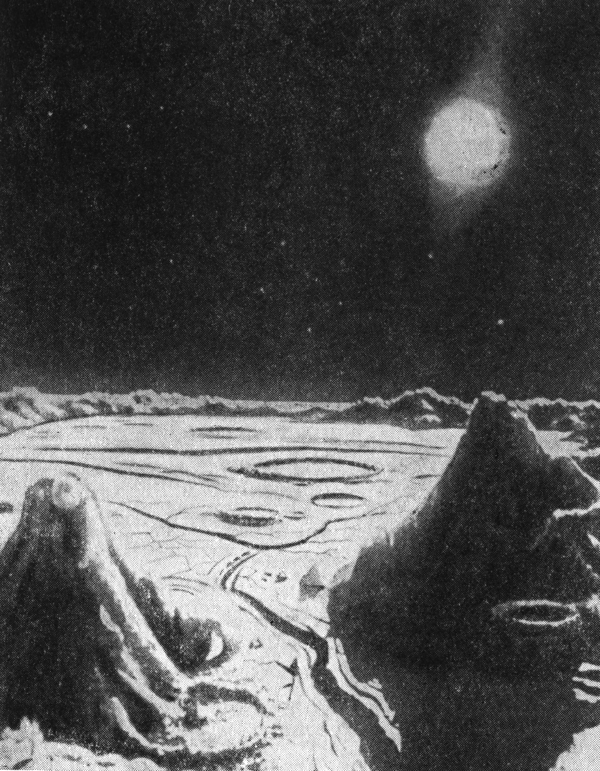

Предполагаемый вид поверхности Меркурия.

